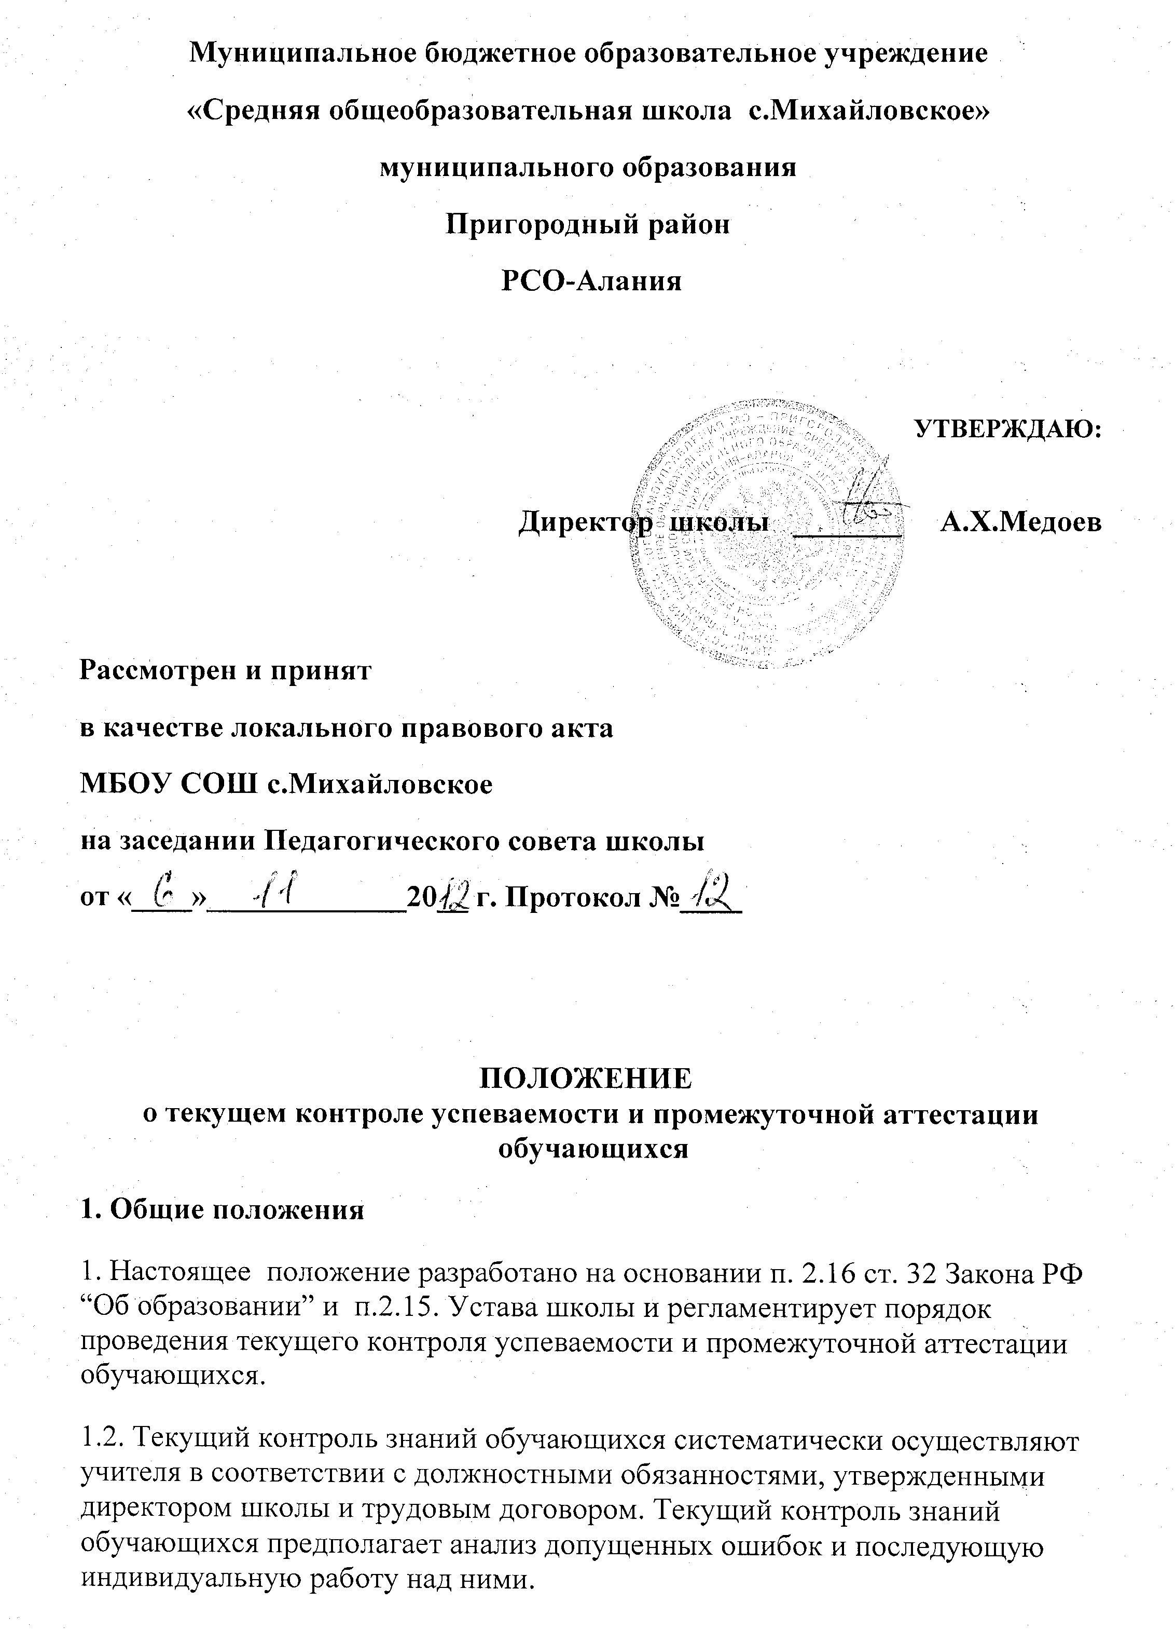
1.3. Текущий контроль знаний, умений и навыков обучающихся включает в себя поурочное, потемное и почетвертное (полугодовое) оценивание результатов их учёбы. Текущий контроль предполагает анализ допущенных ошибок и последующую индивидуальную работу над ними.
1.4. Ответственность за систематичность и периодичность текущего контроля знаний обучающихся несут в равной степени учитель и заместитель директора по УВР, курирующий учебный предмет в соответствии с приказом о распределении функциональных обязанностей.
1.5. Формы, проблемы осуществления текущего контроля знаний обучающихся рассматриваются и обсуждаются на заседаниях методических объединений, педагогических и методических советов.
2. Задачи текущего контроля знаний обучающихся
2.1. Оценивание промежуточных результатов освоения обучающимися образовательной программы в виде отметки в балльном выражении.
2.2. Определение уровня освоения обучающимися раздела (темы) образовательной программы для перехода к изучению нового раздела учебного материала.
2.3. Корректировка учителем темпов изучения образовательной программы в зависимости от качества освоения изученного.
3. Функции текущего контроля знаний обучающихся
3.1. Анализ соответствия знаний обучающихся требованиям образовательной программы в соответствии с разработанными критериями оценивания и требованиями к знаниям учебного предмета.
3.2. Использование различных видов текущего контроля знаний для установления уровня освоения определенного раздела (отдельной темы) образовательной программы (качества знаний обучающихся):
устные виды контроля (устный ответ на поставленный вопрос; развернутый ответ по заданной теме; устное сообщение по избранной теме, собеседование; тестирование (с помощью технических средств обучения), декламация стихов, отрывков художественных произведений; чтение текста на русском, иностранном языках, аудирование);
зачет по заданной теме;
письменные виды контроля (письменное выполнение тренировочных упражнений, лабораторных и практических работ; написание диктанта, изложения, сочинения; выполнение самостоятельной работы, письменной проверочной работы, творческой работы, подготовка реферата).
3.3. Использование результатов текущего контроля знаний для систематического анализа ошибок и организации своевременной педагогической помощи обучающемуся.
4. Права и ответственность участников образовательного процесса при осуществлении текущего контроля знаний обучающихся
4.1. Учителя при осуществлении текущего контроля знаний обучающихся имеют право:
выбора формы и методики проведения текущего контроля знаний обучающегося;
выбора периодичности осуществления контроля.
4.2. Обучающиеся при проведении текущего контроля имеют право на:
аргументированное объявление отметки за устный ответ – до конца учебного занятия, за письменный ответ – после его проверки письменной работы в установленные сроки;
проведение дополнительных индивидуальных занятий по отдельным разделам учебного предмета при неудовлетворительных результатах текущего контроля знаний;
осуществление повторного контроля знаний при получении неудовлетворительной отметки за ответ;
4.3. Учитель несёт ответственность за мотивацию выставленной отметки за ответ обучающегося.
4.4. Учитель обязан планировать опрос обучающихся и фиксировать отметки в журнале на каждом уроке; наполняемость отметок должна быть высокой или средней.
4.5. Учитель обязан в случае оценивания знаний обучающегося неудовлетворительной оценкой опросить его в последующие 2-4 урока и зафиксировать отметку в журнале.
5. О выставлении текущих отметок
5.1. В школе принята следующая система оценивания знаний, умений и навыков обучающихся: балльная (минимальный балл - 1, максимальный балл - 5). Учитель, проверяя и оценивая работы (в том числе контрольные), устные ответы обучающихся, достигнутые ими навыки и умения, выставляет отметку в классный журнал и дневник обучающегося.
5.2. В первом классе балльное оценивание знаний обучающихся не проводится.
5.3. Самостоятельные, проверочные работы небольшого объема также оцениваются. Отметки в журнал за эти работы могут быть выставлены по усмотрению учителя.
5.4. Результаты контрольных работ по всем предметам во 2 - 9 классах должны быть выставлены к следующему уроку, в 10 - 11 классах разрешается выставление отметок через 2 - 3 урока.
5.5. При получении учащимся неудовлетворительной отметки по любому предмету (кроме итоговой контрольной работы и административных срезов по предмету) по желанию ученика отметка в журнал может быть не выставлена, если ученик обязуется исправить её в течение недели. По истечении сроков учитель вправе выставить неудовлетворительную отметку в журнал.
5.6. В случае пропуска учеником большей части темы по уважительной причине, по его желанию контрольная работа по теме может написана в течение недели после того как ученик приступил к занятиям. В этом случае учитель обязан помочь учащемуся разобраться с теми вопросами, которые возникли у ученика после самостоятельной работы с материалом учебника.
5.7. Все виды проверочных работ, которые подразумевают выставление отметок, могут быть проведены лишь в том случае, если больше половины класса разобрались с материалом предыдущего урока. Это учитель обязан выяснить после проверки домашнего задания в начале урока. В противном случае необходимо повторное объяснение материала.
5.8. За плохое поведение на уроке отметка не снижается, учитель должен использовать другие методы воздействия на ученика.

6. Промежуточная аттестация.
6.1. Промежуточная аттестация является формой контроля знаний учащихся 2-х – 11-х классов, а также важным средством диагностики состояния образовательного процесса и основных результатов учебной деятельности школы за четверть, полугодие и учебный год. Периоды промежуточного контроля устанавливаются годовым календарным графиком, утвержденным директором школы. О конкретных предметах, сроках, формах проведения промежуточной аттестации издаётся приказ по образовательному учреждению перед каждым контролем за 7-10 дней Промежуточная аттестация проводится учителем, преподающим в данном классе, в присутствии ассистентов (из числа учителей того же цикла предметов), назначенных заместителем директора по УВР или в присутствии членов администрации школы.
6.2. Промежуточная аттестация является обязательной для учащихся 2-х – 11-х классов. Она подразделяется на:
- аттестацию по итогам учебной четверти (четвертную аттестацию), проводимую во 2-х – 9-х классах;
- аттестацию по итогам полугодия (полугодовую аттестацию), проводимую во 2-х – 11-х классах;
- аттестацию по итогам учебного года (годовую аттестацию), проводимую во 2-х – 11-х классах.
6.3. Успешное прохождение учащимися промежуточной аттестации является основанием для перевода в следующий класс и допуска учащихся 9-х и 11-х классов к государственной (итоговой) аттестации.
Решения по данным вопросам принимаются педагогическим советом школы.
7. Порядок проведения промежуточной аттестации
7.1. Четвертная аттестация
7.1.1. Четвертная аттестация учащихся 2-х – 9-х классов осуществляется по текущим оценкам, полученным учащимися в течение четверти.
7.1.2. Четвертная оценка по каждому предмету определяется путем вычисления среднего арифметического текущих оценок с последующим округлением до целого числа от 1 до 5.
7.1.3. При учебной нагрузке по предмету один или два часа в неделю четвертная оценка считается обоснованной при наличии у учащегося в классном журнале не менее трех текущих оценок по данному предмету.
При учебной нагрузке более двух часов в неделю количество оценок должно быть больше.
7.1.4. Учащимся, пропустившим в течение четверти значительное число занятий по болезни и имеющим по этой причине менее трех текущих оценок, решением педагогического совета предоставляется срок продолжительностью не более одного месяца для самостоятельного изучения пропущенного материала и сдачи по нему зачетов.
Данное решение в письменном виде доводится классными руководителями до сведения родителей учащихся, которые несут ответственность за освоение их детьми пропущенного материала.
Зачеты по пропущенному материалу принимаются учителем, обучающим данных учащихся по этому предмету.
По результатам зачетов и имеющихся текущих оценок учителем выставляется четвертная оценка, которая утверждается педагогическим советом как результат четвертной аттестации.
7.1.5. Учащиеся, имеющие менее трех текущих оценок вследствие систематических пропусков занятий без уважительной причины, обязаны сдать зачеты по пропущенному материалу в сроки, установленные учителем.
Письменное уведомление о сдаче зачетов с указанием даты их проведения направляется классным руководителем родителям учащегося не позднее, чем за две недели до окончания четверти. При этом ответственность за освоение пропущенного материала и своевременную явку учащегося в школу для сдачи зачета несут его родители.
По результатам зачетов и имеющихся текущих оценок учителем выставляется четвертная оценка, которая утверждается педагогическим советом как результат четвертной аттестации.
В случае неявки учащегося на зачеты по неуважительной причине ему выставляется в классный журнал оценка «2».
7.2. Полугодовая аттестация
7.2.1. Полугодовая промежуточная аттестация учащихся 2х – 11-х классов осуществляется по текущим оценкам, полученным учащимися в течение полугодия, и результатам административных контрольных работ по русскому языку и математике (алгебре).
7.2.2. Полугодовая оценка определяется путем вычисления среднего арифметического текущих оценок с последующим округлением до целого числа от 1 до 5.
7.2.3. Оценка по предмету считается обоснованной при наличии у учащегося в классном журнале не менее трех текущих оценок по данному предмету. В противном случае аттестация учащихся осуществляется с выполнением процедуры, указанной в пунктах 7.1.4. и 7.1.5.
7.2.4. Оценка по русскому языку и математике (алгебре) за I полугодие во 2-х – 11-х классах выставляется с учетом результатов полугодовых административных контрольных работ как средняя между оценкой за административную контрольную работу и средним арифметическим текущих оценок.
7.2.5. Административные контрольные работы проводятся в течение последних 15 календарных дней I полугодия по расписанию, утвержденному директором школы, которое вывешивается на доске объявлений не позднее, чем за неделю до начала проведения работ.
Задания и тексты административных контрольных работ разрабатываются учителями-предметниками по поручению директора школы.
7.2.6. При неудовлетворительной оценке по административной контрольной работе учащемуся до окончания полугодия предоставляется возможность повторно выполнить работу с использованием дополнительных вариантов заданий и текстов.
В случае неудовлетворительной оценки за повторное выполнение административной контрольной работы учащемуся выставляется за полугодие оценка «2».
7.3. Годовая аттестация
7.3.1. Годовая промежуточная аттестация учащихся 2-х – 8-х и 10-х классов проводится, как правило, в период с 10 по 20 мая в виде административных контрольных работ. Форма проведения годовой промежуточной аттестации ежегодно уточняется педагогическим советом.
7.3.2. К годовой промежуточной аттестации решением педагогического совета школы допускаются учащиеся, успешно освоившие программы обучения по всем предметам учебного плана, а также учащиеся, имеющие не более двух неудовлетворительных годовых отметок во 2-х – 8-х классах и не более одной неудовлетворительной годовой отметки в 10-х классах.
7.3.3. Сроки проведения годовой промежуточной аттестации для учащихся, пропустивших ее по уважительным причинам, а также выезжающих до окончания учебного года в лечебно-оздоровительные учреждения, на олимпиады, спортивные соревнования и т.д. устанавливаются администрацией школы.
7.3.4. Годовая промежуточная аттестация осуществляется в соответствии с расписанием, утверждаемым директором школы. Расписание вывешивается на доске объявлений не позднее, чем за две недели до начала аттестации.
7.3.5. Тексты (задания) административных контрольных работ для промежуточной аттестации разрабатываются заместителями директора школы или по их поручению ведущими учителями.
7.3.6. Годовая промежуточная аттестация учащихся проводится:
- во 2-х - 4-х классах в форме административных контрольных работ по русскому языку и математике;
- в 5-х и 6-х классах по русскому языку и математике в форме административных контрольных работ ;
- в 7-х и 8-х классах в форме административных контрольных работ по русскому языку и алгебре;
- в 10-х общеобразовательных классах в форме административных контрольных работ по русскому языку и литературе и по алгебре и началам анализа;
7.3.7. Результаты административных контрольных работ оцениваются по пятибалльной шкале.
7.3.8. Учащийся и его родители (законные представители) имеют право ознакомиться с письменной работой, и в случае несогласия с выставленной отметкой в 3-дневный срок подать в письменной форме апелляцию на имя директора школы.
7.3.9. Учащиеся, получившие по итогам промежуточной аттестации неудовлетворительные отметки, допускаются до окончания учебного года к повторной аттестации по этим предметам. Сроки проведения повторной аттестации определяются приказом директора школы.
7.3.10. Учащиеся 5-х – 8-х классов, получившие на повторной аттестации не более одной неудовлетворительной отметки, решением педагогического совета переводятся в следующий класс условно с обязательством ликвидации ими академической задолженности до окончания следующего учебного года. При этом ответственность за ликвидацию учащимися задолженности несут их родители.
В случае двух или более неудовлетворительных отметок решением педагогического совета учащиеся оставляются на повторное обучение.
7.3.11. Учащиеся 10-х классов, получившие на повторной промежуточной аттестации неудовлетворительную отметку продолжают получать образование в иных формах.
7.3.12. Годовая аттестация учащихся 9-х и 11-х классов осуществляется по оценкам, полученным учащимися в течение учебного года, путем вычисления среднего арифметического четвертных оценок в 9-х и полугодовых в 11-х классах с последующим округлением до целого числа от 1 до 5.
7.3.13. Результаты годовой аттестации являются основанием для допуска учащихся 9-х и 11-х классов к государственной (итоговой) аттестации.
Решением педагогического совета школы к государственной (итоговой) аттестации допускаются учащиеся 9-х и 11-х классов, успешно освоившие программы обучения по всем предметам учебного плана, а также учащиеся 9-х классов, имеющие не более одной неудовлетворительной годовой оценки.
8. Порядок подведения итогов промежуточной аттестации и выставления годовых отметок.
8.1. Решение об итоговом балле годовой промежуточной аттестации учащегося принимается учителем самостоятельно, с учетом результатов промежуточной аттестации, результатов плановых контрольных, практических, лабораторных работ, а также текущей успеваемости.
8.2. В случае затруднений с определением итогового балла учителю рекомендуется обращать внимание на динамику результатов плановых контрольных мероприятий и текущей успеваемости, а также соотношением количества пропусков за период аттестации с состоянием физического, психологического, эмоционального здоровья учащегося.
8.3. В спорных случаях решение об итоговом балле принимается на малом педагогическом совете с внесением этого решения в протокол педагогического совета.
8.4. Результаты промежуточной аттестации заносятся в классные журналы в специальную графу, а также в дневники учащихся.
8.5. В случае неудовлетворительной промежуточной аттестации результаты в обязательном порядке доводятся до сведения родителей учащихся.

8.6. Годовая отметка по предмету определяется на основании четвертных (полугодовых) отметок. Отметка «5» выставляется при наличии всех отметок «5», а также возможны варианты:
I | II | III | IV | ГОД
4 | 5 | 5 | 5 | 5
4 | 4 | 5 | 5 | 5
5 | 4 | 4 | 5 | 5
Отметка «4» за год выставляется при наличии всех отметок «4», а также возможны варианты:
I | II | III | IV | ГОД
5 | 4 | 4 | 4 | 4
3 | 4 | 4 | 4 | 4
3 | 3 | 4 | 4 | 4
4 | 3 | 3 | 4 | 4

Отметка «3» за год выставляется при наличии всех отметок «3», а также возможны варианты:
I | II | III | IV | ГОД
3 | 3 | 3 | 4 | 3
2 | 3 | 3 | 3 | 3
3 | 3 | 3 | 2 | 3
2 | 2 | 3 | 3 | 3
Отметка «2» за год выставляется при наличии трех неудовлетворительных отметок.
8.7. Годовая отметка в 10-11 классах по всем предметам выставляется с учетом двух отметок, полученных за полугодия.
Отметка «5» выставляется при наличии двух отметок «5» за первое полугодие или одной отметки «4»за первое полугодие и отметки «5» за второе полугодие.
Отметка «4»выставляется при наличии двух отметок «4» , а также возможны варианты:
I | II | ГОД
5 | 4 | 4
3 | 4 | 4
3 | 5 | 4
Отметка «3» выставляется при наличии двух отметок «3» а также возможны варианты:
I | II | ГОД
4 | 3 | 3
2 | 3 | 3
Отметка «2» выставляется при наличии двух отметок «2» за оба полугодия или за второе полугодие при отметке «3» за первое полугодие.
9. Права и ответственность учащегося при аттестации
9.1. Если ученик получает на промежуточной аттестации неудовлетворительную отметку, то с ним проводятся дополнительные индивидуальные занятия и учащийся переписывает работу. При возникновении спорных отметок отметка выставляется в пользу ученика.
9.2. Перевод обучающихся осуществляется на основании Закона РФ "Об образовании", Типового положения об образовательном учреждении данного типа и Устава общеобразовательного учреждения.
9.3. Ответственность за ликвидацию неудовлетворительных оценок по итогам промежуточной аттестации возлагается на учащегося.
9.4. В случае неудовлетворительной оценки по итогам аттестации по предмету учащиеся, не имеющие пропусков без уважительной причины, либо не аттестованные по уважительной причине за текущий период имеют право на коррекцию знаний с помощью учителей и последующую повторную аттестацию.
9.5. В случае наличия у учащегося значительного количества пропусков без уважительной причины, учащийся также имеет право на повторную аттестацию. Коррекция знаний по предмету осуществляется учащимся самостоятельно.

